ПРАВИЛА ПОЛЬЗОВАНИЯ ГАЗОМ В БЫТУ

Правила обязательны для должностных лиц ведомств и организаций, ответственных за безопасную эксплуатацию газового хозяйства жилых домов независимо от ведомственной принадлежности, и для населения, использующего газ в быту, на территории России.
Ответственность за сохранность газового оборудования и исправное состояние дымовых и вентиляционных каналов, а также уплотнение вводов инженерных коммуникаций в жилых домах возлагается на руководителей жилищно-эксплуатационных организаций, в жилищных кооперативах - на их председателей, в домах и квартирах, принадлежащих гражданам на правах личной собственности, - на домовладельцев.
Ответственность за качество технического обслуживания и ремонт газового оборудования в жилых домах возлагается на эксплуатационные организации газового хозяйства.
Ответственность за безопасную эксплуатацию работающих бытовых газовых приборов в домах и квартирах, за содержание их в соответствии с требованиями Правил несут владельцы и лица, пользующиеся газом.

Жилищно-эксплуатационные организации и домовладельцы обязаны:
- Оказывать предприятиям газового хозяйства всестороннюю помощь при проведении ими технического обслуживания газового оборудования и пропаганды безопасного пользования газом среди населения.
- Содержать в надлежащем техническом состоянии подвалы, технические коридоры и подполья, обеспечивать постоянное поддерживание в рабочем состоянии их электроосвещение и вентиляцию. Следить за местами пересечений внутренних газопроводов и строительных элементов зданий, герметизацией вводов инженерных коммуникаций.
- Обеспечивать работникам предприятий газовых хозяйств, по предъявлению ими служебных удостоверений, беспрепятственный доступ в любое время суток в подвалы, технические подполья, и помещения первых этажей для проверки их на загазованность.
- Своевременно обеспечивать проверку состояния дымоходов, вентиляционных каналов и оголовков дымоходов, осуществлять контроль за качеством их проверки, предоставлять предприятиям газового хозяйства по их требованию акты проверки исправности дымоходов и вентиляционных каналов или сведения о последней проверки, занесенные в специальный журнал.
- Немедленно сообщать предприятиям газового хозяйства о необходимости отключения газовых приборов при самостоятельной их установке или выявлении неисправности дымохода.
- Заселять газифицированные квартиры (заселение первичное или обмен) только после инструктажа жильцов представителем предприятия газового хозяйства при наличии подтверждающего документа. Вызвать представителя газового хозяйства для отключения газовых приборов при выезде жильца из квартиры.

Население, использующее газ в быту обязано:
- Заключить договор о техническом обслуживании внутридомового газового оборудования и аварийно-диспетчерском обеспечении со специализированной организацией (ГРО). (Основание: Постановление правительства РФ от 2 июля 2008 года № 549).
- Пройти инструктаж по безопасному пользованию газом в эксплуатационной организации газового хозяйства, знать Правила пользования газом в быту, иметь инструкции по эксплуатации приборов и соблюдать их.
- Следить за нормальной работой газовых приборов, дымоходов и вентиляции, проверять тягу до включения и во время работы газовых приборов с отводом продуктов сгорания газа в дымоход.
- Перед пользованием газифицированной печью проверять, открыт ли полностью шибер.
- Периодически очищать «карман» дымохода.
- По окончании пользования газом закрыть краны на газовых приборах и перед ними, а при размещении баллонов внутри кухонь дополнительно закрыть вентили у баллонов.
- При неисправности газового оборудования вызвать работников предприятия газового хозяйства.
- При внезапном прекращении подачи газа немедленно закрыть краны горелок газовых приборов и сообщить в аварийную газовую службу по телефону 04!
- При появлении в помещении квартиры запаха газа немедленно прекратить пользование газовыми приборами, перекрыть краны к приборам и на приборах, открыть окна или форточки для проветривания помещения, вызвать аварийную службу газового хозяйства по телефону 04! (вне загазованного помещения). Не зажигать огня, не курить, не включать и не выключать электроосвещение и электроприборы, не пользоваться электрозвонком.
- Перед входом в подвалы и погреба, до включения света или зажигания огня, убедиться в отсутствии там запаха газа.
- Вызвать представителя газового хозяйства для отключения газовых приборов при выезде жильца из квартиры.
При обнаружении запаха газа в подъезде, во дворе, на улице - необходимо:
- оповестить окружающих о мерах предосторожности;
- сообщить в газовую службу по телефону 04 из незагазованного места;
- принять меры по удалению людей из загазованной среды, предотвращению включения и выключения электроосвещения, появлению открытого огня и искры;
- до прибытия аварийной бригады организовать проветривание помещения.

Населению ЗАПРЕЩАЕТСЯ:
- Производить самовольную газификацию дома (квартиры, садового домика), перестановку, замену и ремонт газовых приборов, баллонов и запорной арматуры.
- Осуществлять перепланировку помещения, где установлены газовые приборы, изменять площадь отапливаемых помещений, без согласования с соответствующими организациями.
- Вносить изменения в конструкцию газовых приборов. Изменять устройство дымовых и вентиляционных систем; Заклеивать вентиляционные каналы, замуровывать или заклеивать «карманы» и люки, предназначенные для чистки дымоходов.
- Отключать автоматику безопасности и регулирования. Пользоваться газом при неисправных газовых приборах, автоматике, арматуре и газовых баллонах, особенно при обнаружении утечки газа.
- Пользоваться газом при нарушении плотности кладки, штукатурки (при появлении трещин) газифицированных печей и дымоходов.
- Самовольно устанавливать дополнительные шиберы в дымоходах и на дымоотводящих трубах от водонагревателей.
- Пользоваться газом без проведения очередных проверок и чисток дымовых и вентиляционных каналов в сроки, определенные Правилами безопасности в газовом хозяйстве.
- Пользоваться газовыми приборами при закрытых форточках (фрамугах), жалюзийных решетках, вентиляционных каналов, отсутствии тяги в дымоходах и вентиляционных каналах, щелях под дверями ванных комнат.
- Оставлять работающие газовые приборы без присмотра (кроме, приборов, рассчитанных на непрерывную работу и имеющих для этого соответствующую автоматику).
- Допускать к пользованию газовыми приборами детей дошкольного возраста, лиц, не контролирующих свои действия и не знающих правила пользования этими приборами.
- Использовать газ и газовые приборы не по назначению. Пользоваться газовыми плитами для отопления помещений.
- Пользоваться помещениями, где установлены газовые приборы, для сна и отдыха.
- Применять открытый огонь для обнаружения утечек газа (для этой цели используются мыльная эмульсия или специальные приборы).
- Хранить в помещениях и подвалах порожние и заполненные сжиженными газами баллоны.
- Самовольно, без специального инструктажа, производить замену порожних баллонов на заполненные газом и подключать их.
- Иметь в газифицированном помещении более одного баллона вместимостью более 50 (55) л или двух баллонов вместимостью более 27 л каждый (один из них - запасной).
- Располагать баллоны против топочных дверок печей на расстояние менее 2 метров.
- Допускать порчу газового оборудования и хищение газа.

Правила пользования газовой плитой
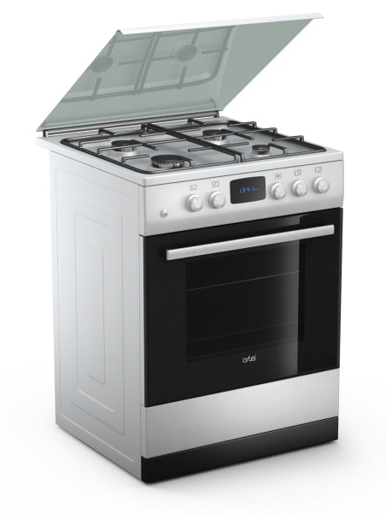
- Убедитесь, что все краны на плите закрыты.
- После этого полностью откройте кран на газопроводе к плите (положение крана «открыто»/ «Закрыто» показывает флажок или риска на кране: если флажок крана поперек трубы, это означает «закрыто»).
- Поднесите зажженную спичку к газовой горелке, затем откройте краник включаемой горелки. Газ при этом должен загореться во всех отверстиях рассекателя горелки. Горение газа нормально, если пламя горелки спокойное, голубоватое или фиолетовое, при этом пламя не должно «выбиваться» из-под посуды и отрываться от горелки.
- По окончании пользования горелкой закройте ее краник, а по окончании пользования плитой - кран на газопроводе перед плитой.
- Перед пользованием духовым шкафом: проветрите духовку 2-3 минуты, открыв дверцу.
- Поднесите горящую спичку, или зажженный жгутик из бумаги к горелке духовки. Газ должен загореться во всех отверстиях горелки. Убедитесь, что газ горит нормальным пламенем.
- Закройте крышку запального отверстия, а затем дверцу духовки. Через 10-15 минут она равномерно прогреется и будет готова к использованию.

При пользовании газовой плитой ЗАПРЕЩАЕТСЯ:
- Загромождать газовую плиту посторонними предметами, класть возле нее и в сушильный шкаф легковозгораемые предметы (тряпки, бумагу и т.п.).
- Оставлять без присмотра газовую плиту с зажженными горелками, а также использовать ее для обогрева помещения.
- Привязывать над газовой плитой веревки для развешивания белья и других вещей, а так же заливание горелок жидкостями.

Правила пользования газовой колонкой
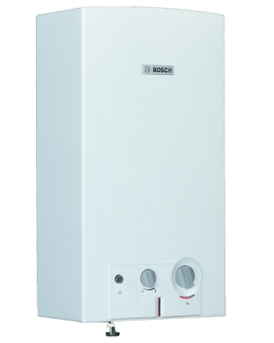
- Помещение, где устанавливается колонка, обязательно должно иметь свободный доступ воздуха извне (форточку в окне, щель между полом и дверью) и вентиляционный канал у потолка.
- Необходимо проверять тягу в дымоходе (до розжига), во время пользования путем поднесения зажженной спички в специальное отверстие колонки, при этом пламя должно втягиваться вовнутрь.
При пользовании газовой колонкой ЗАПРЕЩАЕТСЯ:
- Пользоваться газовой колонкой при отсутствии или недостаточной тяге в дымоходе или вентиляционном канале, а также при обратной тяге.
- Закрывать щель внизу двери помещений, где установлен водонагреватель, так как прекращение подачи свежего воздуха нарушит необходимый воздухообмен.
- Оставлять колонку с зажженной горелкой без постоянного надзора, а также оставлять открытым газовый кран при незажженной запальной горелке.
- Использовать газовую колонку с неисправной автоматикой безопасности.

Правила пользования газовым котлом и газифицированной печью
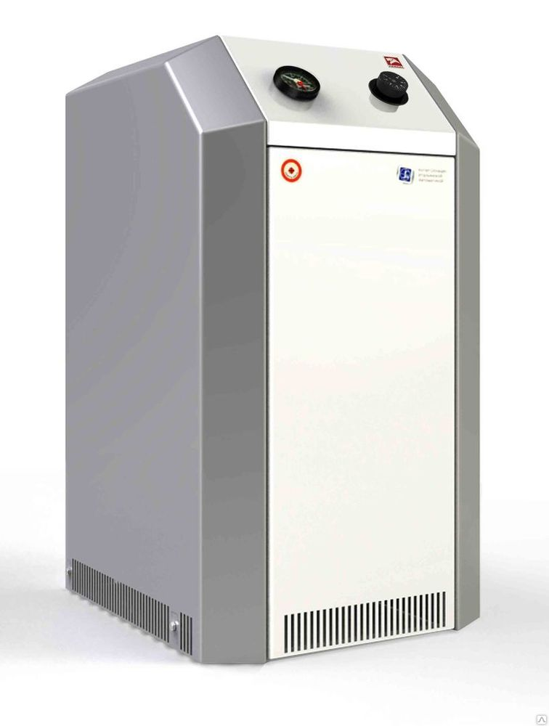
- Перед розжигом газового котла/газифицированной печи, необходимо проветрить топку и дымоход.
- Если оборудование исправно и тяга в дымоходе хорошая, зажгите запальник. Только при горящем запальнике откройте кран основной горелки и зажгите ее.
- Если горелка погасла, закройте кран, вторично проветрите топку в течении не менее 10 минут, и повторите все операции по розжигу основной горелки. Через 3-5 мин. после включения горелки вторично проверьте тягу. Дымоходы должны быть теплоизолированы для исключения обмерзания.
- Владельцам газифицированных печей необходимо в обязательном порядке проверять шибер и отверстия в нем, которые имеют свойство затягиваться сажей, что в конечном итоге может привести к попаданию угарного газа в помещение.
- Следите за состоянием дымохода! Завал дымохода, разрушение его кладки, попадание посторонних предметов в дымоход могут стать причинами нарушения тяги, при этом продукты сгорания газа попадают в помещение, что приводит к отравлению угарным газом. Неблагоприятные погодные условия: обмерзание оголовков, сильный ветер, туман также могут привести к нарушению тяги в дымоходе.
При пользовании газовым котлом и газифицированной печью ЗАПРЕЩАЕТСЯ:
- Эксплуатировать газовый котел и газифицированную печь с неисправной системой автоматики.

